Федеральное государственное бюджетное образовательное учреждение высшего образования
РЫБИНСКИЙ ГОСУДАРСТВЕННЫЙ АВИАЦИОННЫЙ ТЕХНИЧЕСКИЙ УНИВЕРСИТЕТ ИМЕНИ П.А. СОЛОВЬЕВА

Институт «Информационные технологии и системы управления»
Кафедра математического и программного обеспечения электронных вычислительных средств

ОТЧЕТ

по лабораторной работе №2
по дисциплине:
«Распределенные системы обработки информации»
на тему:
«Взаимодействие с базой данных»

Студент группы ПИМ-24 Ананьев Г.Е.
Руководитель, ст. пр. Головкин Д.М.

Рыбинск 2025
Оглавление
1. Введение 3
2. Описание структуры БД 3
3. Реализация миграции БД 5
4. Описание сущности ORM 7
5. Тестирование работы с БД 10
5.1. Создание склада 10
5.2. Получение информации по существующему складу 10
5.3. Обновление информации о складе 10
5.4. Удаление склада 11

Введение
Разрабатываемым приложением является система для ведения торговли. Приложение представляет собой сервис по оформлению доставки товаров на склад от поставщиков и ведению складского учёта. Сервис включает в себя работу с информацией о складах, товарах, поставщиках, предложениях поставщиков и поставках.
Заданием на лабораторную работу является реализация взаимодействия с БД по ранее спроектированному API.

Описание структуры БД
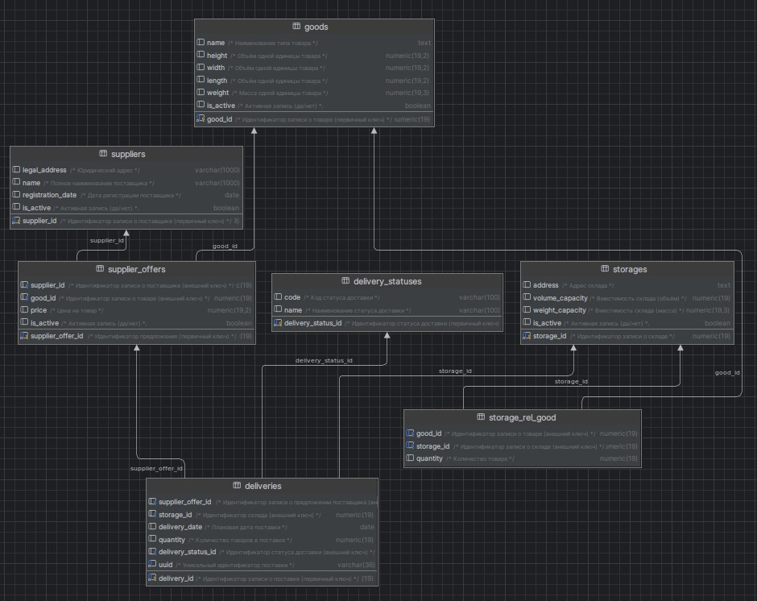
Описание сущностей представлено ниже.
Таблица 1 - Описание сущности Товар
Название атрибута | Описание атрибута | Ограничения
Наименование | Полное наименование товара | Не null, regexp= [a-zA-Zа-яА-Я\d\-. ]+
Высота | Высота товара в м | Не null, >0
Ширина | Ширина товара в м | Не null, >0
Длина | Длина товара в м | Не null, >0
Масса | Масса товара в кг | Не null, >0

Таблица 2 - Описание сущности Поставщик
Название атрибута | Описание атрибута | Ограничения
Юридический адрес | Полный юридический адрес (включая почтовый код) | Не null, regexp= [a-zA-Zа-яА-Я\d\-.,: ]+
Полное наименование поставщика | Полное наименование поставщика (включая организационно-правовую форму) | Не null, regexp= [a-zA-Zа-яА-Я\d\-"'., ]+
Дата регистрации ЮЛ | Дата регистрации ЮЛ в государственном реестре | Не null, < текущая дата

Таблица 3 - Описание сущности Склад
Название атрибута | Описание атрибута | Ограничения
Адрес склада | Адрес местонахождения склада | Не null, regexp= [a-zA-Zа-яА-Я\d\-,.: ]+
Вместимость в м³ | Максимально допустимая вместимость склада по объёму | Не null, >=1
Вместимость в кг | Максимально допустимая вместимость склада по массе | Не null, >0

Таблица 4 - Описание сущности Предложения поставщиков
Название атрибута | Описание атрибута | Ограничения
Поставщик | Поставщик | Не null
Товар | Товар | Не null
Цена | Цена за единицу товара | Не null, >0

Таблица 5 - Описание сущности Поставки
Название атрибута | Описание атрибута | Ограничения
Предложение поставщика | Предложении поставщика | Не null
Склад | Склад | Не null
Дата поставки | Дата прибытия товара на склад заказчика | Не null, >= текущая дата
Количество | Количество товара | Не null, >=1

Реализация миграции БД
Миграция структуры БД реализована с использованием инструмента liquibase на запускаемом сервисе spring-boot. Результаты миграции представлены ниже:
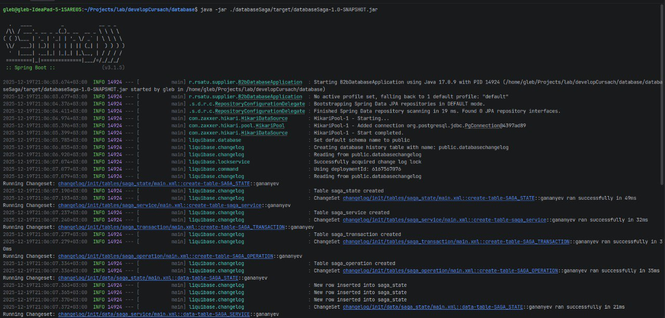
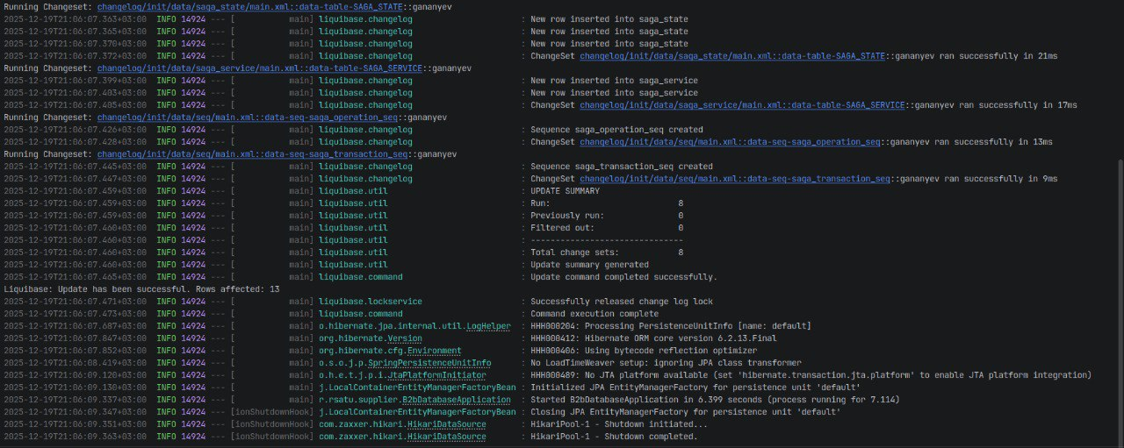
Итоговая структура БД:
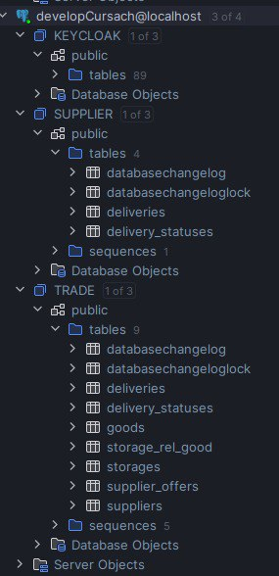
Записи о применённых ченджсетах в таблице databasechangelog:
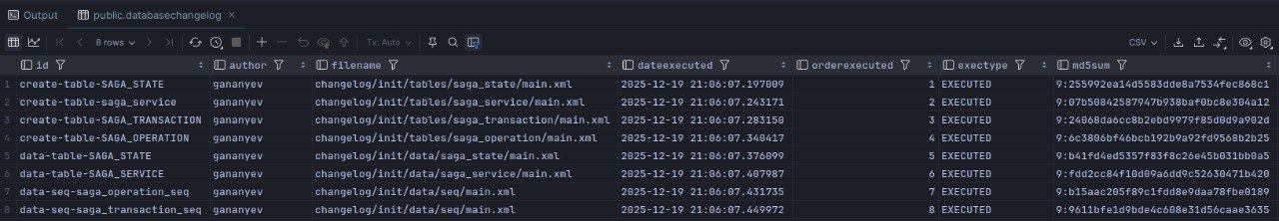

Описание сущности ORM
@Entity
@Getter
@Setter
@EqualsAndHashCode(onlyExplicitlyIncluded = true)
@Table(name = "STORAGES")
public class Storage extends BaseHistoryEntity {

@Id
@GeneratedValue(generator = "STORAGE_ID_SEQ")
@SequenceGenerator(name="STORAGE_ID_SEQ", sequenceName="STORAGE_ID_SEQ", allocationSize = 1)
@EqualsAndHashCode.Include
@Column(name = "STORAGE_ID")
private Long storageId;

@Column(name = "ADDRESS")
private String address;

@Column(name = "volume_capacity")
private Long volumeCapacity;

@Column(name = "weight_capacity")
private BigDecimal weightCapacity;

@OneToMany(mappedBy = "storageGoodId.storage", fetch = FetchType.LAZY, cascade = {})
private List<StorageGood> storageGoodList;
}

@Entity
@Getter
@Setter
@EqualsAndHashCode(onlyExplicitlyIncluded = true)
@Table(name = "STORAGE_REL_GOOD")
public class StorageGood {

@EmbeddedId
@EqualsAndHashCode.Include
private StorageGoodPK storageGoodId;

private Long quantity;

public static StorageGood empty(StorageGoodPK storageGoodPK) {
StorageGood storageGood = new StorageGood();
storageGood.setStorageGoodId(storageGoodPK);
storageGood.setQuantity(0L);
return storageGood;
}
}

@Embeddable
@Getter
@Setter
@AllArgsConstructor
@NoArgsConstructor
@EqualsAndHashCode(onlyExplicitlyIncluded = true)
public class StorageGoodPK implements Serializable {

@EqualsAndHashCode.Include
@ManyToOne(fetch = FetchType.LAZY, cascade = {})
@JoinColumn(name = "STORAGE_ID")
private Storage storage;

@EqualsAndHashCode.Include
@ManyToOne(fetch = FetchType.LAZY, cascade = {})
@JoinColumn(name = "GOOD_ID")
private Good good;
}

@Entity
@Getter
@Setter
@EqualsAndHashCode(onlyExplicitlyIncluded = true)
@Table(name = "GOODS")
public class Good extends BaseHistoryEntity {

@Id
@EqualsAndHashCode.Include
@GeneratedValue(generator = "GOOD_ID_SEQ")
@SequenceGenerator(name="GOOD_ID_SEQ", sequenceName="GOOD_ID_SEQ", allocationSize = 1)
@Column(name = "good_id")
private Long goodId;

@Column(name = "name")
private String name;

@Column(name = "height")
private BigDecimal height;

@Column(name = "width")
private BigDecimal width;

@Column(name = "length")
private BigDecimal length;

@Column(name = "weight")
private BigDecimal weight;

@OneToMany(mappedBy = "storageGoodId.good", fetch = FetchType.LAZY, cascade = {})
private List<StorageGood> storageGoodList;

@OneToMany(mappedBy = "good", fetch = FetchType.LAZY, cascade = {})
private List<SupplierOffer> offerList;
}

Тестирование работы с БД

Создание склада

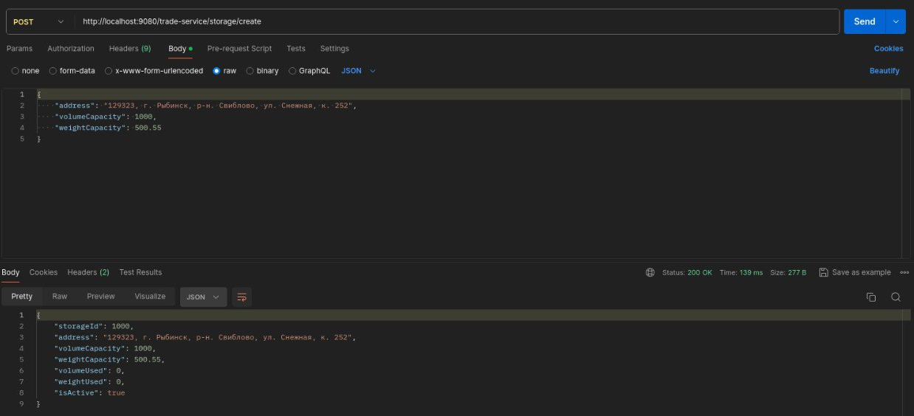

Получение информации по существующему складу

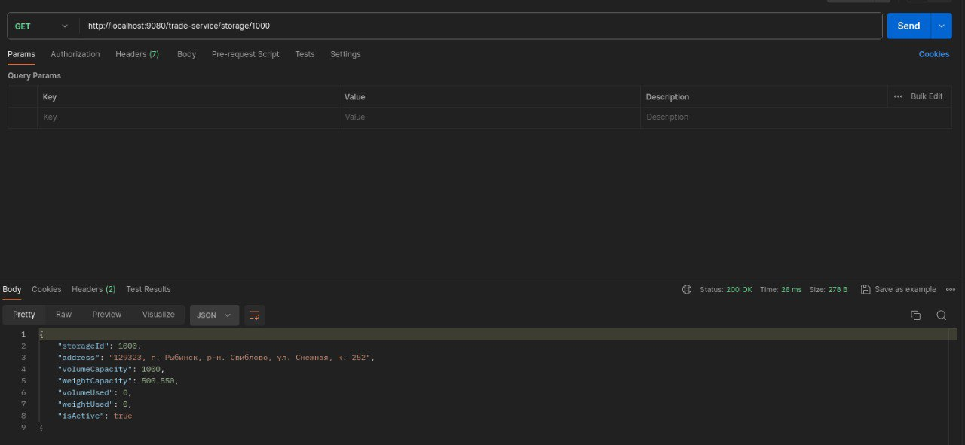

Обновление информации о складе

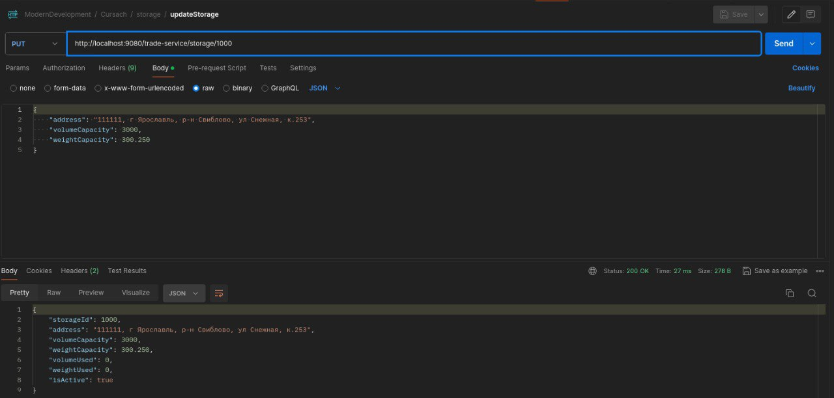

Удаление склада
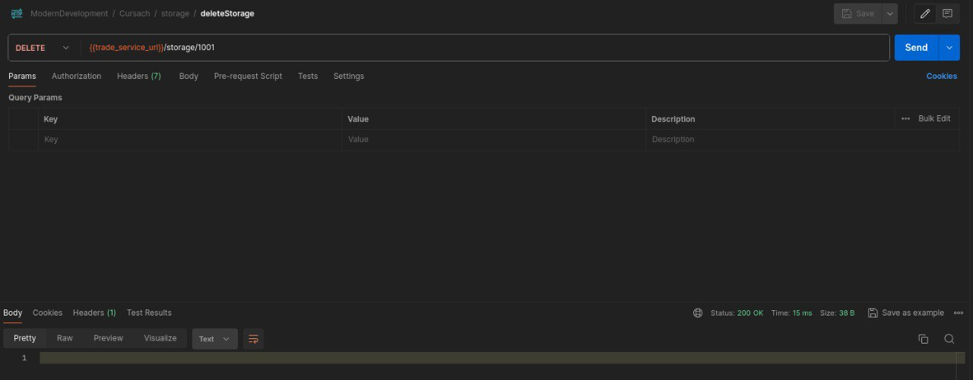
Удаление склада приводит к сбросу флага isActive. Следующее чтение показывает, что метод отработал корректно:
